


Expediente n.º: 40/2021
Informe de Intervención del cálculo de la Estabilidad Presupuestaria y la
Sostenibilidad Financiera
Procedimiento: Elaboración y Aprobación del Presupuesto
INFORME DE INTERVENCIÓN DEL CÁLCULO DE LA ESTABILIDAD
PRESUPUESTARIA Y LA SOSTENIBILIDAD FINANCIERA
Esta Intervención, en virtud de las atribuciones de control citadas y establecidas en el
artículo 213 del Texto Refundido de la Ley Reguladora de las Haciendas Locales
aprobado por el Real Decreto Legislativo 2/2004, de 5 de marzo y desarrolladas por el
Real Decreto 424/2017, de 28 de abril, por el que se regula el régimen jurídico del
control interno en las entidades del Sector Público Local; y en atención a las facultades
recogidas en el artículo 4.1.b.6.º del Real Decreto 128/2018, de 16 de marzo, por el
que se regula el Régimen Jurídico de los Funcionarios de Administración Local con
habilitación de carácter nacional, emito el siguiente:
INFORME
PRIMERO. La Ley Orgánica 2/2012, de 27 de abril, de Estabilidad Presupuestaria y
Sostenibilidad Financiera establece entre sus objetivos garantizar la estabilidad
presupuestaria y sostenibilidad financiera de todas las Administraciones Públicas.
Por ello la aprobación y liquidación de los Presupuestos de las Entidades Locales
deben realizarse bajo el cumplimiento de las llamadas tres reglas fiscales: la
estabilidad presupuestaria, la regla del gasto y la deuda pública.
Sin embargo, con el objetivo de dotar a las Entidades Locales de fuentes de recursos
suficientes para hacer frente a la pandemia y siguiendo las recomendaciones de la
Comisión Europea que aplicó la cláusula general de salvaguarda del Pacto de
Estabilidad y Crecimiento en 2020 y que prorrogará en 2021, el Consejo de Ministros
en fecha 6 de octubre de 2020 aprobó la suspensión de las tres reglas fiscales.
Para ello, tal como dispone el artículo 135.4 de la Constitución Española y el artículo
11.3 de la Ley Orgánica 2/2012, de 27 de abril, de Estabilidad Presupuestaria y
Sostenibilidad Financiera, solicitó en dicho acuerdo, que el Congreso apreciara por
mayoría absoluta, si España se encuentra en situación de emergencia que permita
adoptar esta medida excepcional.
El pasado 20 de octubre de 2020, el Pleno del Congreso de los Diputados aprobó por
mayoría absoluta el acuerdo del Consejo de Ministros de 6 de octubre de 2020 por el
que se solicita del Congreso de los Diputados la apreciación de que España está
Ayuntamiento de la Villa de Garafía
C/ Díaz Suárez, 1, Villa de Garafía. 38787 (Santa Cruz de Tenerife). Tfno. 922 400 029. Fax: 922 40 00 00


sufriendo una pandemia, lo que supone una situación de emergencia extraordinaria,
con el fin de aplicar la previsión constitucional que permite en estos casos superar
límites de déficit estructural y de volumen de deuda pública.
Con la apreciación adoptada por la mayoría absoluta del Congreso y con efectividad
desde el mismo día en que se tomó el acuerdo, quedan suspendidos durante el
ejercicio 2020 y 2021 los objetivos de estabilidad y deuda, así como la regla de gasto.
De este modo, España deja en suspenso el camino de consolidación fiscal aprobada
antes de la crisis sanitaria de la Covid-19.
En cualquier caso, la suspensión de las reglas fiscales no implica la suspensión de la
aplicación de la Ley Orgánica 2/2012, de 27 de abril, de Estabilidad Presupuestaria y
Sostenibilidad Financiera, del Texto Refundido de la Ley Reguladora de las Haciendas
Locales, aprobado por el Real Decreto Legislativo 2/2004, de 5 de marzo ni del resto
de la normativa hacendística, todas continúan en vigor.
Igualmente, no supone la desaparición de la responsabilidad fiscal, puesto que el
Gobierno ha fijado una tasa de déficit de referencia para las Corporaciones Locales en
el ejercicio 2021 del 0,1% del PIB que servirá de guía para la actividad municipal.
Así, la suspensión de las reglas fiscales, no supone que desaparezca la
responsabilidad fiscal de cada una de las administraciones públicas a la que se refiere
el artículo 8 de la referida Ley Orgánica 2/2012, como tampoco el principio de
prudencia a la hora de ejecutar sus presupuestos.
SEGUNDO. Legislación aplicable:
—
Los artículos 3, 4 y 8 de la Ley Orgánica 2/2012, de 27 de abril, de Estabilidad
Presupuestaria y Sostenibilidad Financiera.
—
El artículo 16.2 del Real Decreto 1463/2007, de 2 de noviembre, por el que se
aprueba el Reglamento de Desarrollo de la Ley 18/2001, de 12 de noviembre, de
Estabilidad Presupuestaria, en su Aplicación a las Entidades Locales.
—
Los artículos 51 a 53 del Texto Refundido de la Ley Reguladora de las Haciendas
Locales, aprobado por el Real Decreto Legislativo 2/2004, de 5 de marzo.
—
La Disposición Final 31ª de la Ley 17/2012, de 27 de diciembre, de presupuestos
generales del Estado para el año 2013.
—
El Reglamento (UE) N.º 549/2013 del Parlamento Europeo y del Consejo, de 21 de
mayo de 2013, relativo al Sistema Europeo de Cuentas Nacionales y Regionales de la
Unión Europea (SEC-10).
Ayuntamiento de la Villa de Garafía
C/ Díaz Suárez, 1, Villa de Garafía. 38787 (Santa Cruz de Tenerife). Tfno. 922 400 029. Fax: 922 40 00 00


—
Los artículos 4.1.b, 15.3.c, 15.4.e, de la Orden HAP/2105/2012, de 1 de octubre,
por la que se desarrollan las obligaciones de suministro de información previstas en la
Ley Orgánica 2/2012, de 27 de abril, de Estabilidad Presupuestaria y Sostenibilidad
Financiera
—
El Acuerdo del Consejo de Ministros, de 6 de octubre de 2020, en el que se solicita
en el Congreso de los Diputados la apreciación de la situación de emergencia
extraordinaria prevista al artículo 135.4 de la Constitución, que comporta la suspensión
de las reglas fiscales para los ejercicios 2020 y 2021.
TERCERO. A pesar de que los objetivos de estabilidad, deuda pública y la regla de
gasto, aprobados por el Gobierno el 11 de febrero de 2020 son inaplicables por estar
aprobada su suspensión, a los Presupuestos de las Entidades Locales les sigue
siendo de aplicación la normativa presupuestaria contenida en el Texto Refundido de
la Ley Reguladora de las Haciendas Locales, aprobado por el Real Decreto Legislativo
2/2004, de 5 de marzo y su normativa de desarrollo y por tanto, el principio de
estabilidad presupuestaria.
Esto es debido a que les es de aplicación el apartado 1 del referido artículo 165 del
Texto Refundido de la Ley Reguladora de las Haciendas Locales, aprobado por el Real
Decreto Legislativo 2/2004, de 5 de marzo , por el cual, el presupuesto general
atenderá al cumplimiento del principio de estabilidad y el artículo 16 del Real Decreto
1463/2007, de 2 de noviembre, por el que se aprueba el Reglamento de Desarrollo de
la Ley 18/2001, de 12 de noviembre, de Estabilidad Presupuestaria, en su aplicación a
las Entidades Locales, por el que la Intervención local informará sobre la evaluación
del principio de estabilidad presupuestaria en términos de capacidad o necesidad de
financiación conforme al SEC-10 con carácter independiente y se incorporará a los
previstos en los artículos 168.4[en el supuesto de Informe para la aprobación del
Presupuesto]y 191.3[en el supuesto de Informe para la aprobación de la Liquidación
del Presupuesto]del texto refundido de la Ley Reguladora de las Haciendas Locales,
aprobado por el Real Decreto Legislativo 2/2004, de 5 de marzo, referidos
respectivamente, a la aprobación del presupuesto general y a su liquidación.
Dicho cálculo, que se realizará a efectos informativos, no surtirá ningún efecto durante
los ejercicios 2020 y 2021 por estar el objetivo de estabilidad presupuestaria
suspendido.
CUARTO. Igualmente les será de aplicación a los Presupuestos de las Entidades
Locales el principio de sostenibilidad financiera, pues la suspensión de las reglas
fiscales, en concreto del objetivo de deuda pública, no implica renunciar a la prudencia
en la gestión financiera, siendo plenamente aplicable el principio de sostenibilidad
financiera, en términos de deuda financiera.
La deuda financiera debe medirse en términos de volumen de deuda viva y del límite
de endeudamiento a efectos del régimen de autorización de nuevas operaciones de
Ayuntamiento de la Villa de Garafía
C/ Díaz Suárez, 1, Villa de Garafía. 38787 (Santa Cruz de Tenerife). Tfno. 922 400 029. Fax: 922 40 00 00


crédito establecido en los artículos 52 y 53 del Texto Refundido de la Ley Reguladora
de las Haciendas Locales, aprobado por el Real Decreto Legislativo 2/2004, de 5 de
marzo y la Disposición Final 31.ª de la Ley 17/2012, de 27 de diciembre, de
presupuestos generales del Estado para el año 2013.
A efectos de determinar el límite de endeudamiento, el total de la deuda viva a efectos
del régimen de autorización se detalla en:
•
Deuda a efectos del Protocolo de Déficit Excesivo, incluida la deuda a corto
plazo y la deuda a largo plazo, desagregando entre: emisiones de deuda,
operaciones con entidades de crédito, factoring sin recurso, deudas con
administraciones Públicas (FFEL), arrendamiento financiero, asociaciones
público-privadas, pagos aplazados con operaciones con terceros y otras
operaciones de crédito.
•
•
•
•
•
Riesgo deducido de Avales
Operaciones formalizadas disponibles no dispuestas
Deuda con Administraciones públicas distinta a la incluida en el FFEL
Importe de operaciones proyectadas o formalizadas
Otras deudas
Dicho cálculo de la deuda financiera, tal y como dispone el artículo 15 de la Orden
HAP/2105/2012, de 1 de octubre, por la que se desarrollan las obligaciones de
suministro de información previstas en la Ley Orgánica 2/2012, de 27 de abril, de
Estabilidad Presupuestaria y Sostenibilidad Financiera, debe efectuarse anualmente,
con ocasión de la aprobación del presupuesto y su liquidación.
QUINTO. Entidades que forma el Perímetro de Consolidación.
El perímetro de consolidación de este Municipio está formado por el propio
Ayuntamiento, careciendo de organismos y entidades dependientes.
SEXTO. Cálculo de la Estabilidad Presupuestaria.
La estabilidad presupuestaria, se identifica con una situación de equilibrio o superávit
computada, a lo largo del ciclo económico, en términos de capacidad de financiación
de acuerdo con la definición contenida en el Sistema Europeo de Cuentas Nacionales
y Regionales (SEC-10).
El cálculo de la variable capacidad de financiación en el marco de las Entidades
Locales, en términos presupuestarios SEC-10 y obviando ciertos matices de
contabilización, se obtiene, a nivel consolidado, de la diferencia entre los Capítulos 1 a
7
del Presupuesto de Ingresos y los Capítulos 1 a 7 del Presupuesto de Gastos.
Ayuntamiento de la Villa de Garafía
C/ Díaz Suárez, 1, Villa de Garafía. 38787 (Santa Cruz de Tenerife). Tfno. 922 400 029. Fax: 922 40 00 00


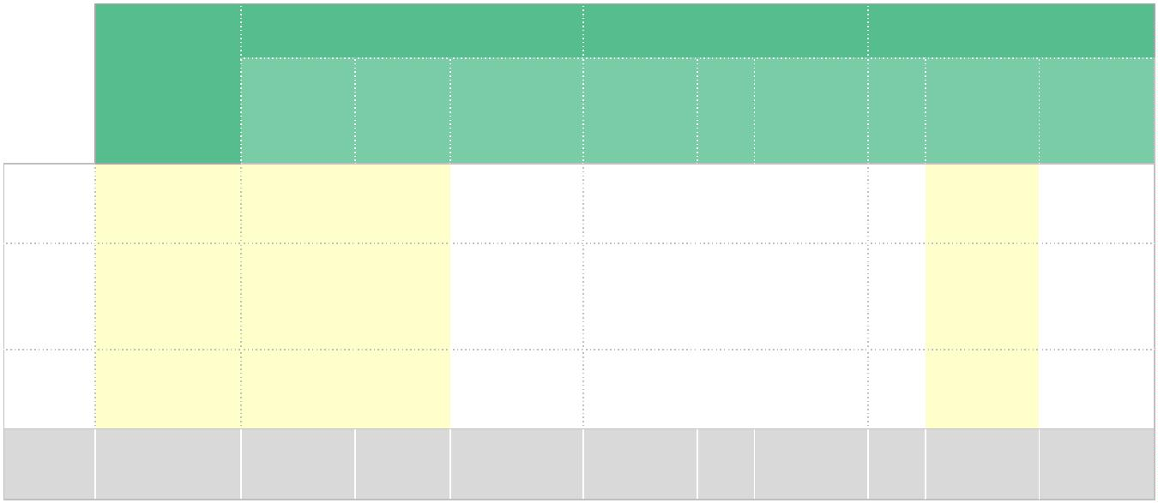
A. Debido a las diferencias de criterio entre la contabilidad presupuestaria y la
contabilidad nacional, es necesario la realización de ajustes a fin de adecuar la
información presupuestaria de esta entidad a los criterios establecidos en el SEC-10.
Siguiendo lo dispuesto en el «Manual de cálculo del déficit en contabilidad nacional
adaptado a las corporaciones locales» y en la «Nota sobre los cambios metodológicos
de aplicación del nuevo SEC 2010 que afectan a las Cuentas de las Administraciones
Públicas» editado por la Intervención General de la Administración del Estado (IGAE),
procede realizar los ajustes siguientes:
—
Ajuste 1. Registro en Contabilidad Nacional de Impuestos, Tasas y otros ingresos:
diferencia entre los derechos reconocidos por la entidad y la recaudación total en caja
correspondiente a dichos ingresos.
Recaudación 2020
AJUSTES
Derechos
Reconocidos
Netos 2020
%
PPTO. PPTO.
Corriente Cerrado
Posi
tvo
de Previsione
ajus s Iniciales
te
AJUSTE
SEC
Total
Negatvo
TOTAL
Impuest
os
Directos
Impuest
os
2
07.628,0 41.786,3
1
-12, 304.783,1
32%
284.456,32
249.414,31 -35.042,01 0,00 -35.042,01
-37.546,05
0,00
0
0
347.038,8
6
0,00 456.380,9
%
3
47.038,86
0,00
347.038,86
480.811,47
0,00
0,00
0,00
Indirect
os
1
Tasas y
otros
ingresos
454.441,0 26.370,4
1
-1,8 591.200,0
6%
489.932,52
-9.121,05 0,00 -9.121,05
-11.006,34
6
0
1
.009.107, 68.156, 1.077.264,6
76
-14, 1.352.364,
18% 01
TOTAL
1.121.427,70
-44.163,06 0,00 -44.163,06
-48.552,40
88
4
IMPORTE DEL AJUSTE 1. IMPUESTOS, COTIZACIONES SOCIALES, TASAS Y OTROS
INGRESOS
-
48.552,40
B. El cálculo de la estabilidad presupuestaria con motivo de la aprobación del
presupuesto del ejercicio 2021, del Ayuntamiento de la Villa de Garafía, una vez
realizados los ajustes SEC-10 detallados en el punto A, presenta los siguientes
resultados:
C. En base a los cálculos precedentes y a los datos presentados, tras realizar los
ajustes SEC-10 detallados, se observa:
PRESUPUESTO DE INGRESOS
AYUNTAMIENTO
ENTE
DEPENDI
CONSOLIDADO
Ayuntamiento de la Villa de Garafía
C/ Díaz Suárez, 1, Villa de Garafía. 38787 (Santa Cruz de Tenerife). Tfno. 922 400 029. Fax: 922 40 00 00


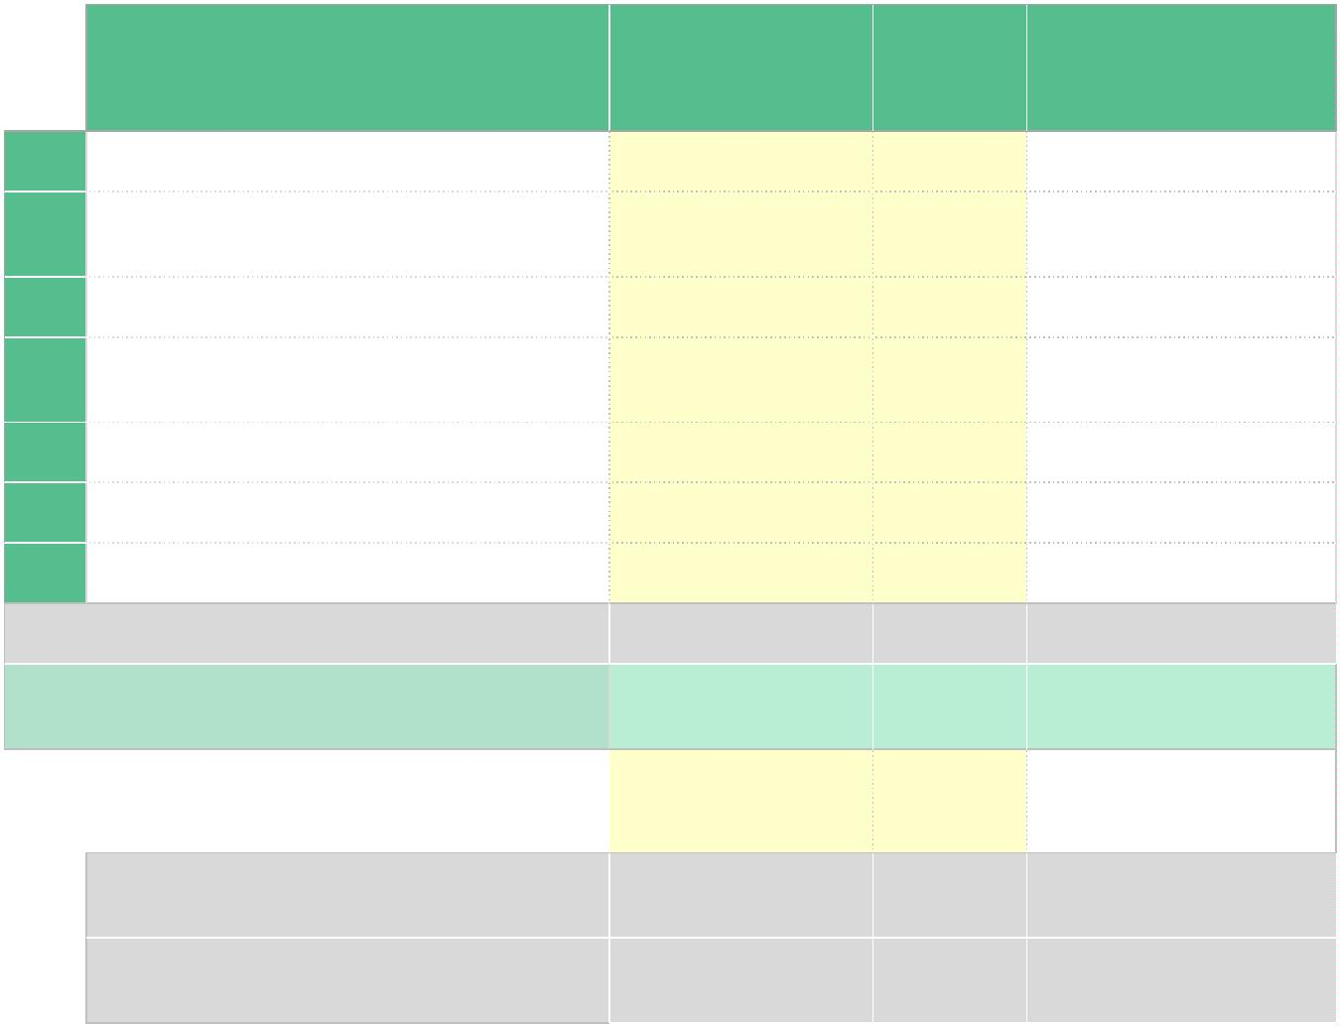
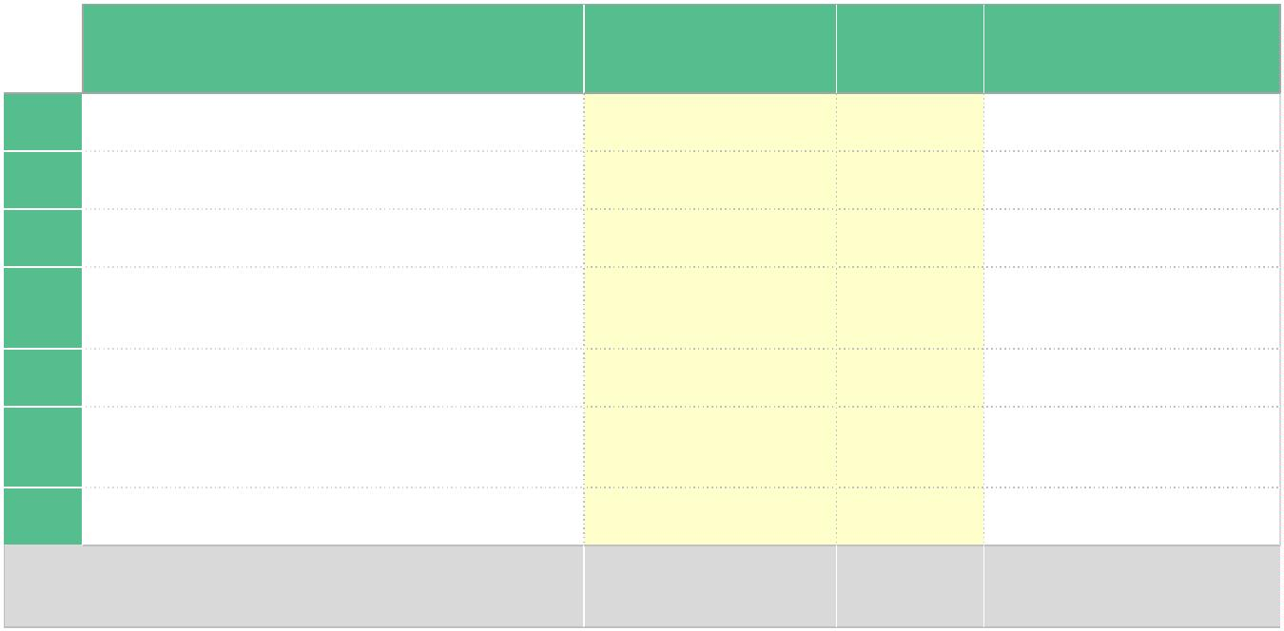
ENTE
+
+
+
Capítulo 1: Impuesto Directos
Capítulo 2: Impuesto Indirectos
Capítulo 3: Tasas y otros ingresos
304.783,10
3
04.783,10
4
57.380,91
07.200,00
457.380,91
607.200,00
6
Capítulo 4: Transferencias
corrientes
+
+
+
+
=
2.739.564,60
2.739.564,60
20.700,00
Capítulo 5: Ingresos patrimoniales
2
0.700,00
0,00
Capítulo 6: Enajenación de
inversiones
0,00
Capítulo 7: Transferencias de capital
605.378,28
605.378,28
4.735.006,89
A) TOTAL INGRESOS (Capítulos I a
VII)
4.735.006,89
0,00
ENTE
AYUNTAMIENTO DEPENDI
ENTE
PRESUPUESTO DE GASTOS
CONSOLIDADO
+
+
+
+
Capítulo 1: Gastos de personal
2.634.782,98
2
.634.782,98
Capítulo 2: Compra de bienes y
servicios
1.463.402,96
1.463.402,96
3.000,00
Capítulo 3: Gastos ﬁnancieros
3
.000,00
Capítulo 4: Transferencias
corrientes
93.540,00
0.000,00
85.000,00
,00
93.540,00
10.000,00
485.000,00
+
+
+
=
Capítulo 5: Fondo de Contgencia
Capítulo 6: Inversiones reales
1
4
Capítulo 7: Transferencias de capital
B) TOTAL GASTOS (Capítulos I a VII)
0
0,00
4.689.725,94
0,00
4.689.725,94
A - B = C) CAPACIDAD / NECESIDAD
FINANCIACIÓN
=
45.280,95
0,00
45.280,95
D) AJUSTES SEC-10
-44.899,54
-44.899,54
C+D= F) CAPACIDAD / NECESIDAD
FINANCIACIÓN AJUSTADA
3
81,41
,01%
0,00
381,41
% CAPACIDAD / NECESIDAD
FINANCIACIÓN AJUSTADA
0
0,01%
A nivel individualizado que la suma de los Capítulos I a VII del Presupuesto de
Ingresos, es mayor, a la suma de los Capítulos I a VII del Presupuesto de Gastos, lo
que representa una situación de superávit presupuestario.
En consecuencia, con base en los cálculos detallados, esta Entidad presenta
capacidad de financiación de 45.280,95 euros de acuerdo con la definición contenida
Ayuntamiento de la Villa de Garafía
C/ Díaz Suárez, 1, Villa de Garafía. 38787 (Santa Cruz de Tenerife). Tfno. 922 400 029. Fax: 922 40 00 00



en el SEC 2010.
SÉPTIMO. Cálculo de la Sostenibilidad Financiera.
Se entenderá por sostenibilidad financiera la capacidad para financiar compromisos de
gasto presentes y futuros dentro de los límites de déficit, deuda pública y morosidad de
deuda comercial.
La deuda financiera debe medirse en términos de volumen de deuda viva, incluida
aquella a efectos del Protocolo de Déficit Excesivo, y del límite de endeudamiento a
efectos del régimen de autorización de nuevas operaciones de crédito establecido en
los artículos 52 y 53 del Texto Refundido de la Ley Reguladora de las Haciendas
Locales, aprobado por el Real Decreto Legislativo 2/2004, de 5 de marzo y la
Disposición Final 31ª de la Ley 17/2012, de 27 de diciembre, de presupuestos
generales del Estado para el año 2013.
A. El volumen de deuda viva a 31/12/2020 y a efectos de determinar el límite de
endeudamiento de esta Entidad, arroja el siguiente resultado de 0,00 euros.
B. De conformidad con la normativa vigente, los ingresos corrientes a considerar a
efectos de determinar el límite de deuda de esta Entidad, serían de 4.126.628,61
euros.
Por tanto, el porcentaje de deuda viva de esta entidad es de 0,00 % inferior al límite de
deuda situado en el 2% límite de endeudamiento regulado en la normativa vigente.
Siendo el resultado del control permanente previo del expediente:
□
Con efectos informativos.
DOCUMENTO FIRMADO ELECTRÓNICAMENTE
Ayuntamiento de la Villa de Garafía
C/ Díaz Suárez, 1, Villa de Garafía. 38787 (Santa Cruz de Tenerife). Tfno. 922 400 029. Fax: 922 40 00 00

